『レボカバスチン点眼液0.025％｢TS」』の先発医薬品との比較
一般名 |  | レボカバスチン塩酸塩
薬効分類名 |  | H₁ブロッカー点眼剤
有効成分 |  | 1mL中レボカバスチン塩酸塩0.27mg（レボカバスチンとして0.25mg）
 |  | 後発医薬品 |  | 先発医薬品
販売名 |  | レボカバスチン点眼液0.025％「TS」
製造販売元/発売元 |  | テイカ製薬株式会社/千寿製薬株式会社
薬価 |  | 0.025％ 1mL 49.50円
添加物 |  | ホウ酸、クエン酸水和物、トロメタモール、ポリソルベート80、ヒプロメロース、D-マンニトール、プロピレングリコール、グリセリン、ベンザルコニウム塩化物、塩化ナトリウム、エデト酸ナトリウム水和物
性状 |  | 白色の懸濁液、無菌製剤
pH |  | 6.0 ～ 8.0
貯法 |  | 室温保存
取扱い上の注意 |  | 1 本剤は、保管の仕方によっては振り混ぜても粒子が分散しにくくなる場合があるので、上向きに保管すること。  .2 小児の手の届かない所に保管すること。
品質再評価 |  | 該当しない
生物学的同等性試験 |  | 家兎結膜中における薬物滞留性  日本白色家兎に本剤あるいはリボスチン点眼液0.025％を点眼後0.5、1、3、8及び24時間に眼瞼結膜を摘出し結膜中薬物濃度を測定した。結膜中の薬物濃度は、本剤の点眼0.5時間後に最高値（199.19ng/g）を示した後、一次速度式に従って徐々に消失した。本剤とリボスチン点眼液0.025％の値を用いてStudentのt検定にて統計解析を行った結果、いずれの測定点においても両剤の間に有意な差は認められず、両剤の生物学的同等性が確認された。  結膜中のレボカバスチン塩酸塩濃度  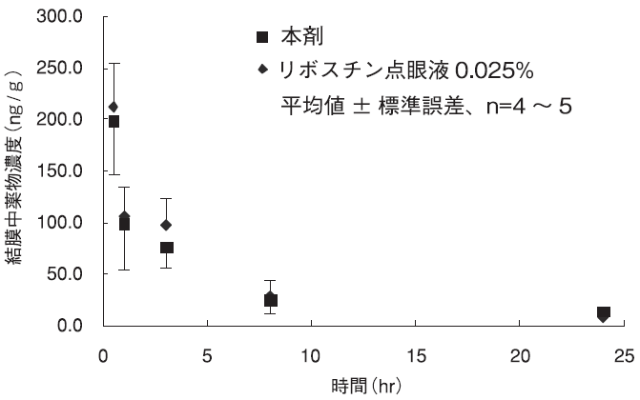
備考
保険薬局名・連絡先等
2024年4月

